Для современного человека религия – это уже не дань моды, а состояние души. Для многих читателей православная литература имеет огромное значение. Это своего рода ступень к постижению духовного совершенства. Книга, наполненная здравой серьезной мыслью и истинным христианским чувством, приковывает внимание. Печатное духовное слово оставит навсегда неизгладимый след в душе человека.
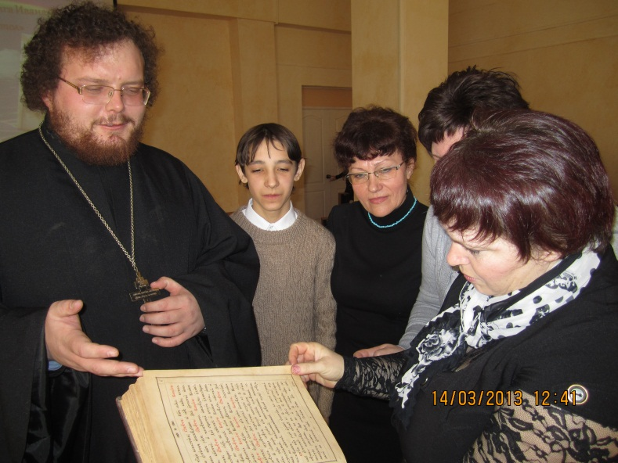
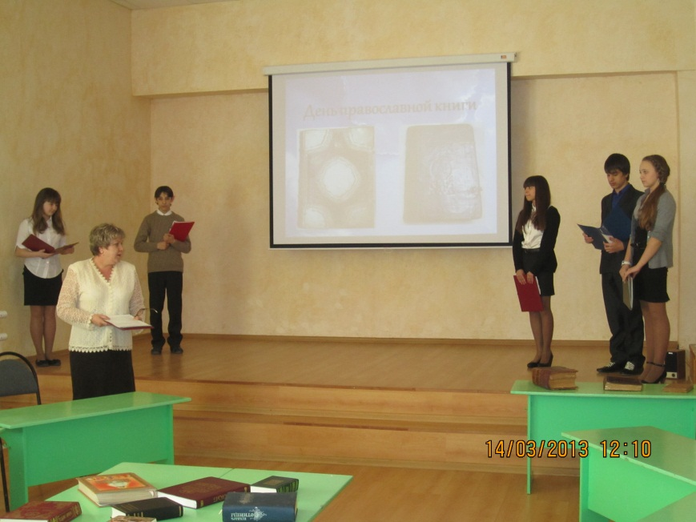
В МОУ «СОШ р.п. Красный Октябрь» 14 марта отмечался День православной книги. С инициативой проведения подобного праздника выступил иерей Дионисий (Баландин) настоятель храма в честь святой блаженной Матроны Московской. С целью преемственности на празднике присутствовала заведующая Краснооктябрьской поселенческой библиотекой Муратова Татьяна Владимировна.
В светлом, уютном актовом зале педагог-библиотекарь Харченко Марина Ивановна, учитель музыки Федорова Татьяна Павловна, учитель ИЗО Белобородова Людмила Руслановна с учащимися Галкиной Алиной 7«б» класс, Федосовым Артемом 7«а» класс, Сергеевым Сергеем 7«а» класс, Тихоновой Алиной 7«а» класс, Куприяновой Дарьей 6 «б» класс представляли литературно-музыкальную композицию, посвященную истории возникновения славянской азбуки. Со сцены звучали стихи и прекрасная духовная музыка.
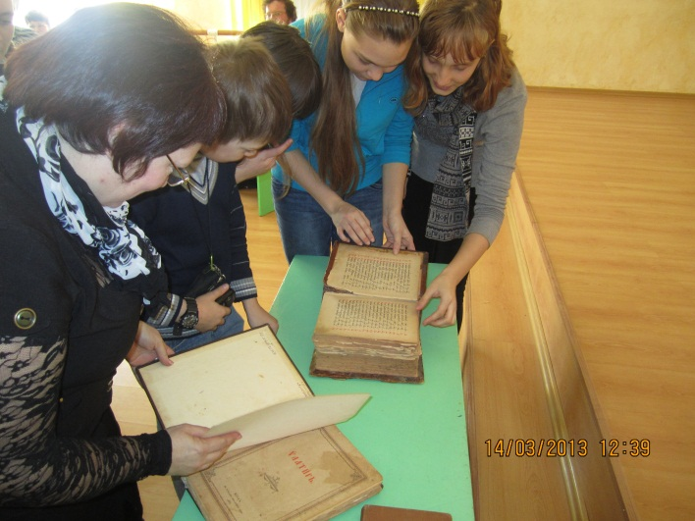
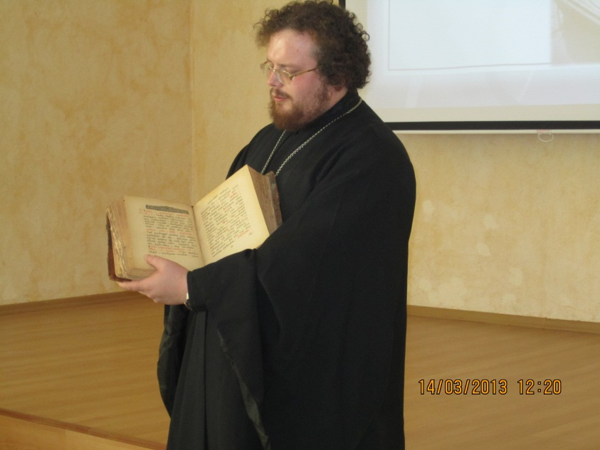
Учащиеся 6-х, 7-х и 8-х классов знакомились с историей создания книги «От папируса до современной книги», смотрели выставку православных книг, среди которых были уникальные, изданные сто и более лет тому назад, написанные на церковно-славянском языке. Книги предоставил иерей Дионисий. Ребята в процессе общения задавали массу вопросов, пробовали читать на старо-славянском языке и удивлялись его непохожести на современный русский язык.
Главное достояние этой встречи заключалось в том, что дети в очередной раз убедились в том, что книга – основа основ, в которой мы черпаем не только историю, но и получаем духовное наслаждение. Не будем забывать, КНИГА – духовная крепость России! 